Понеділок 04.05.2020р.
1 клас
№ з/п | Предмет | Теоретичний матеріал | Практичні завдання | Посилання на  онлайн-ресурс
1 | Я досліджую світ | Подорожуємо країнами  світу. | Підручник: с. 88-89. Розглянути фотоілюстрації, висловити свої захоплення. | https://www.youtube.com/watch?v=KqsIKUweI1Q
2 | Читання | Моя мама - найкраща. Вчися швидко читати. В. Сухомлинський “Найгарніша мама”. Читання лічилок. Розгадування ребуса. | Підручник: с. 76-79, відповісти на запитання, виправити помилки, навчитися виразно читати лічилки, одну з них вивчити на пам’ять.
3 | Математика | Задачі на знаходження невідомого доданка. Обчислення виразів на дві дії. | Підручник: с. 107, завдання 1 виконати усно, завдання 2,3 - письмово.  Зошит с.56, Завдання 1 - 2.

2 клас
№ з/п | Предмет | Теоретичний матеріал | Практичні завдання | Посилання на  онлайн-ресурс
1 | Я досліджую світ | Лікарські рослини. | с.103 . скласти розповідь “Які ти заєш лікарські рослини. Для чого їх використовують.” | https://youtu.be/ADK0FfWODTc
2 | Математика | Знаходження невідомого дільника. Розв'язування задач. | с. 107. виконати письмово №№3, 4,5-(за бажанням), №№1,2 усно. | https://youtu.be/vPklw4jRUqQ
3 | Українська мова | Підсумковий урок за темами “ Частини мови” , “ Речення”. | завдання кину у Вайбер. Повторити правила на с. 84, 91.96.
4 | ОХЕ | Жінки-мироносиці.Жінка - мати, подруга, сестра, бабуся. | Переглянути відео. Познайомитись, хто ж такі жінки-мироносиці. Скласти лист-подяку своїй матусі або бабусі. | https://www.youtube.com/watch?v=j-XV226MazY
5 | Мистецтво | Перегляд своїх робіт. Відбір кращих аплікацій, малюнків. Виготовлення рамки для малюнка чи аплікації. | Виготовити рамку для свого малюнка чи аплікації | https://www.youtube.com/watch?v=qr-no-o3abc

3 клас
№ з/п | Предмет | Теоретичний матеріал | Практичні завдання | Посилання на  онлайн-ресурс
1 | Природознавство | Шкіра. Як берегти шкіру. | с.157-159, прочитати,скласти розповідь “Як потрібно доглядати за шкірою?”.  О 9.30 год скину тести. | https://youtu.be/AEw-Hb5ZGuI
2 | Математика | Ознаки подільності на 2 і на 5. Подвійні нерівності. Розв’язування задач. | с.163, виконати №№1083,1084,1086,1088,1089,1092 (усно), №№1085,1090,1093.1094 (письмово), підготуватися до контр.роботи.  с.163, вивчити правила. | https://youtu.be/Ul4sxst4hWE
3 | Читання | Контрольна робота. Робота з літературним твором. | О 10 год скину завдання у групу. Тривалість виконання 35 хв.
4 | Музичне мистецтво | Виконання пісні “Писанка”, Сл. В.Кленця, муз. Катричко. Поспівки на муз. Д.Кобалевського “Ми - дівчатка”, “Ми-хлопчики”. | с. 97,100,101 повторити слова пісні та поспівки. | https://youtu.be/anjUtNX_Kvo
5 | Фізичне виховання | Організовуючі вправи.Комплекс загальнорозвивальних вправ без предмета. Перекидання малого м’яча правою рукою в ліву через плече за спиною. Рухлива гра “Зустрічна естафета”. | Виконати організовуючі вправи. Комплекс загальнорозвивальних вправ без предмета. Перекидання малого м’яча правою рукою в ліву через плече за спиною. | https://youtu.be/dJ09KfBBPHQ

4 клас
№ з/п | Предмет | Теоретичний матеріал | Практичні завдання | Посилання на  онлайн-ресурс
1 | Природознавство | Опрацювати матеріал$47 сс.155-161.Заповідні території та охорона природи в Україні. | Заповнити зошит з друкованою основою про заповідні території та охорону природи в Україні. | https://www.youtube.com/watch?v=nkXrFCOke38
2 | Математика | Письмове ділення багатоцифрових чисел на двоцифрові, якщо частка містить нулі в кінці. Задачі з буквеними даними. | Виконати №№1036-1042. | https://www.youtube.com/watch?v=tBLakkZQy1c
3 | Українська мова | Розвиток мовлення. Роль самостійності та оригінальності при складанні твору “Найдорожча матуся” | Скласти твір “Найдорожча матуся”
4 | Фізичне виховання | Загальнорозвивальні вправи на місці без предметів.Вправи для розвитку координації. Метання малого м'яча “із-за спини через плече”, на дальність із місця. | Виконувати загальнорозвивальні вправи на місці без предметів, вправи для розвитку координації, метання малого м'яча “із-за спини через плече”, на дальність із місця.
5 | Музичне мистецтво | Музика, що єднає душі.”Колискова” муз.В.А.Моцарта, сл. Ф.Готтера, український текст М.Познанської. | Розучити “Колискову “ с.146-147 | https://www.youtube.com/watch?reload=9&v=lqMs5TAsKTQ

5 клас
№ з/п | Предмет | Теоретичний матеріал | Практичні завдання | Посилання на  онлайн-ресурс
1 | Англійська мова | Ми українці.  Вивчити нові слова. | Вправа 5 с. 212-213(читати,перекладати)  Вправа 6 с. 213(письмово)
2 | Природознавство | Опрацювати матеріал $46 сс.202-206. Екологічні проблеми та їх розв’язування (збереження біологічного різноманіття, боротьба зі знищенням лісів і опустелювання, захист планети від забруднення різних видів). | Виконати завдання №4 на с.206 з підручника. | https://naurok.com.ua/prezentaciya-ekologichni-problemi-ta-h-rozv-yazuvannya-65056.html
3 | Зарубіжна | Характеризувати персонажів твору | Заповнити таблицю 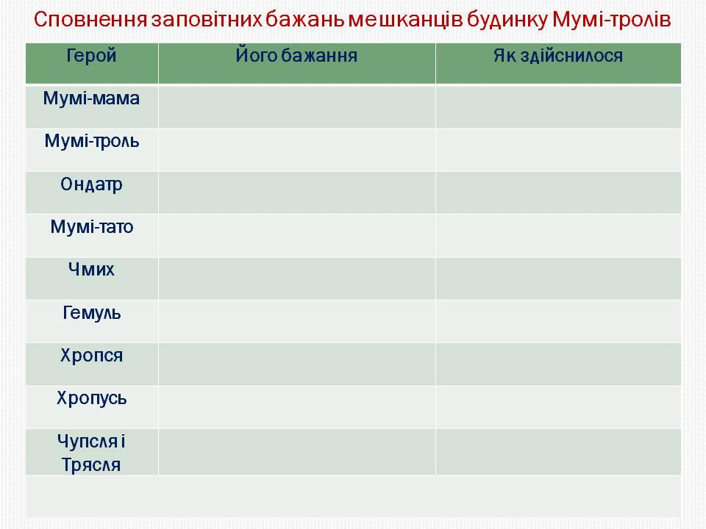
4 | Інформатика | Інструктаж з БЖД. Виконання індивідуального проекту. | Повторити матеріал підручника §30-33, робота над виконанням індивідуального проекту. | http://grigorenko-sv.pp.ua/5-klas-n-v-morze/5-klas-n-v-morze-prezentacyi-urokv/2326-urok-33-praktichnarobota-6-stvorennya-prezentacyi-na-osnov-shablonu.html
5 | Українська література | Опрацювати матеріал підручника с. 215 | Прочитати оповідання “Дивак”. Скласти план оповідання
6 | Фізкультура | Правила безпеки під час уроків легкої атлетики. ЗРВ. Бігові та стрибкові вправи. Старт і стартовий розбіг. Стрибок у довжину з місця.Метання малого м’яча в горизонтальну ціль. Вправи для запобігання плоскосто- пості. | Виконати загальнорозвивальні вправи , бігові та стрибкові вправи, стрибок у довжину з місця,вправи для запобігання плоскостопості.

7 клас
№ з/п | Предмет | Теоретичний матеріал | Практичні завдання | Посилання на  онлайн-ресурс
1 | Фізика | Розв'язування задач. | Повторити: §34; §22.  Виконати: вправа 34, задача 3, 5.
2 | Хімія | Розв'язування розрахункових задач | Повторити параграфи 28-29. Виконати № 5,8 с.194, №10 с.201-202
3 | Біологія | Опрацювати матеріал теми: «Екологічна етика сумісного життя в природному угрупованні». | Продовжіть розповідь:  1.Я прокину-вся (лась) вранці та побачив (ла), що зникло все живе…  2. Мій вплив на природу…. | https://www.youtube.com/watch?v=NAntiZ9yHFU  https://vseosvita.ua/library/prezentacia-vpliv-ludini-ta-ii-dialnosti-na-ekosistemi-ekologicna-etika-244134.html
4 | Англійська мова | Подорож до Великобританії.  Опрацювати с. 171 | Вправа 1 с. 171(читати,перекладати,написати власну листівку своєму другу про місто, країну яка тобі подобається).
5 | Інформатика | Інструктаж з БЖД. Виконання індивідуального проекту. | Повторити матеріал підручника §29-33, робота над виконанням індивідуального проекту. | http://grigorenko-sv.pp.ua/7-klas-n-v-morze/7-klas-n-v-morze-prezentacyi-urokv/2334-urok-33-vikonannya-ndivdualnih-navchalnih-proektv.html
6 | Зарубіжна література | Опрацювати біографічні дані Корнелії Функе | Читати “Чорнильне серце” за посиланням . | https://dovidka.biz.ua/chornylne-sertse-skorocheno-po-rozdilakh/
7 | Музичне мистецтво | Електронна музика та її інструменти. | Повторити слова вивчених пісень

8 клас
№ з/п | Предмет | Теоретичний матеріал | Практичні завдання | Посилання на  онлайн-ресурс
1 | Українська література | Валентин Чемерис. “Вітька + Галя, або повість про перше кохання”. Гумористична повість про життя і пригоди школярів із села Великі Чаплі: дружбу і перше кохання, вірність і перший поцілунок, дуель і перше побачення. | Виписати цитати для характеристики образів Вітька, Федька, Петра та Галі.  Прочитати повість «Вітька + Галя, або Повість про перше кохання» (стор. 220-249). | https://www.youtube.com/watch?v=k3R3GK3WXP0
2 | Англійська мова | Стиль життя британців.  Опрацювати с. 229-231 | Вправа 12 с. 229(виконати тест письмово)  Вправа 13 с. 230-231(читати,перекладати)
3 | Фізика | Електронагрівальні прилади. Розв'язування задач. | Опрацювати: §35.  Повторити: §27.  Виконати: вправа 35, задача 1, 5. | https://www.youtube.com/watch?v=4nYlwZ7hifQ  https://www.youtube.com/watch?v=a3LavV8DOQ8  https://youtu.be/xt7_xQYO1ts  https://youtu.be/0iIGWqpAy1o
4 | Біологія | Опрацювати матеріал $$53-54 сс.182-187. Взаємодія регуляторних систем. | Виконати завдання №3 с.187 | https://naurok.com.ua/prezentaciya-vzaemodiya-regulyatornih-sistem-94982.html
5 | ОХЕ | Віртуальна екскурсія по храмах та святих місцях села, району, області, України. | Записати побачене та почуте. Зробити звіт.Підготуватися до контрольної роботи. | https://kalushnews.city/read/rayon/73882/zabuta-istoriya-2-virtualna-ekskursiya-vid-vojnilivchanina-do-s-selische-yake-bulo-povnistyu-
6 | Інформатика | Інструктаж з БЖД. Розв`язування компетентнісних задач. | Опрацювати матеріал підручника §35 сс.235-236. Виконати завдання сс.235-236 | http://grigorenko-sv.pp.ua/8-klas/8-klas-prezentacyi-urokv/2959-urok-65.html
7 | Фізкультура | Комплекс ЗРВ у русі.Жонглювання м’ячем ногою, стегном.Елементи гри воротаря. Стрибки через скакалку. Ведення м’яча.Рухлива гра “День і ніч”. | Виконати комплекс ЗРВ у русі, жонглювання м’ячем, стрибки через скакалку, ведення м’яча з обведенням предметів.

9 клас
№ з/п | Предмет | Теоретичний матеріал | Практичні завдання | Посилання на  онлайн-ресурс
1 | Хімія | Узагальнення та систематизація знань з теми “ Початкові поняття про органічні сполуки”(самостійна робота). | Повторити параграфи 22-32.  Підготувати проєкти на тему: “Екотрофолія - наука про безпечне харчування”,” Хімічний склад жувальних гумок”, “”Друге життя паперу”, “Джерела органічного забруднення території громади (мікрорайону)”(на вибір) | https://vseosvita.ua/go  Код zzh994 (активне до 04.05.час 17:00)
2 | Алгебра | Повторення. Функції. Властивості та графіки функції. | Повторити: §§8-12.  Виконати: №№ 8, 12, 13, 14 (с. 157). | https://youtu.be/dEuSKgfGUW8  https://youtu.be/ZoAjtY7ky48  https://youtu.be/5yXdNdCq6H4
3 | Українська мова | Види й засоби міжфразового зв'язку. | Опрацювати матеріал параграфа 35.Вивчити правила. Виконати вправи 426, 432. | https://www.youtube.com/watch?v=MNmeqYhCmCU
4 | Фізика | Захист навчальних проєктів. | Підготувати проект на одну із тем:  1) Закони збереження у природі, техніці, побуті.  2) Застосування закону збереження імпульсу в техніці.  3) Перший український космонавт.  4) Міжнародний космічний проект “Галілео”.  5) Закони збереження у Всесвіті.
5 | Біологія | Опрацювати матеріал $60 сс.323-325 Огляд традиційних біотехнологій. | Виконати завдання №№ 8-9 с. 326 з підручника. | https://www.youtube.com/watch?v=mZ7kbJkLwoQ  https://naurok.com.ua/prezentaciya-oglyad-tradiciynih-biotehnologiy-143869.html
6 | Англійська мова | Подорож до Великобританії. Опрацювати с. 222 | Вправа 3 с. 222 (дати відповіді на запитання письмово)  Вправа с. 222 (письмово)
7 | Інформатика | Інструктаж з БЖД. Виконання індивідуальних навчальних проектів. | Повторити матеріал підручника §32, робота над виконанням індивідуального проекту. | http://grigorenko-sv.pp.ua/9-klas/9-klas-prezentacyi-urokv/26045-urok-64.html

